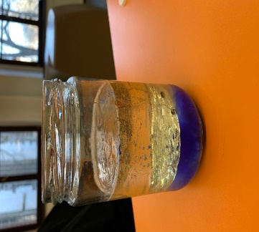
Experiment Lavalampe

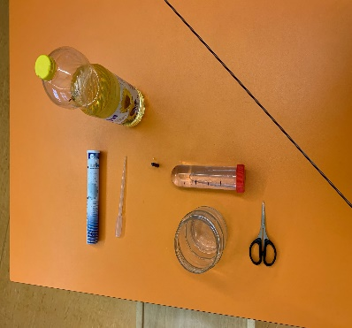
Zum Basteln für die Lavalampe braucht ihr:
- ein Einmachglas
- Pflanzenöl
- Wasser
- Lebensmittelfarbe oder Tinte
- Brausetabletten

So könnt ihr die Lavalampe selber bauen:
- Füllt das Einmachglas zur Hälfte mit Pflanzenöl. Dann kommt auch schon der erste tolle Effekt bei diesem Experiment, denn nun füllt ihr das Einmachglas mit Wasser auf. Sieht doch gut aus, wie sich das Wasser unter das Öl schiebt, oder?
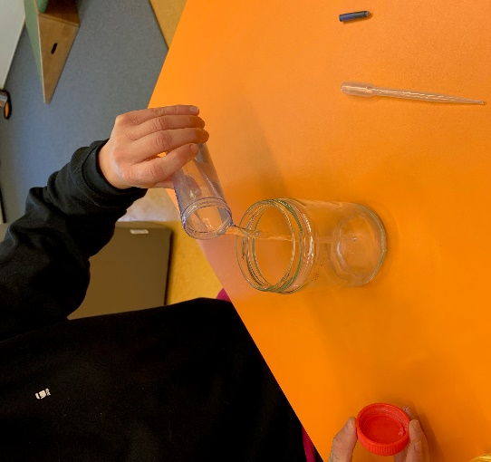
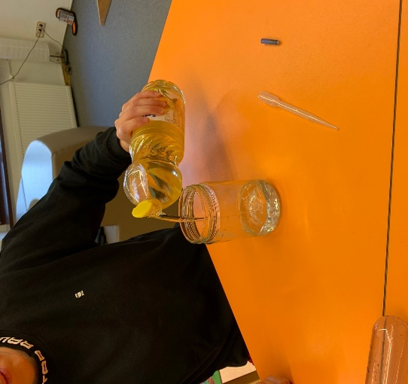

- Als Nächstes kommen ein paar Tropfen Lebensmittelfarbe dazu. Auch die sinken langsam durch das Öl nach unten und vermischen sich mit dem Wasser.
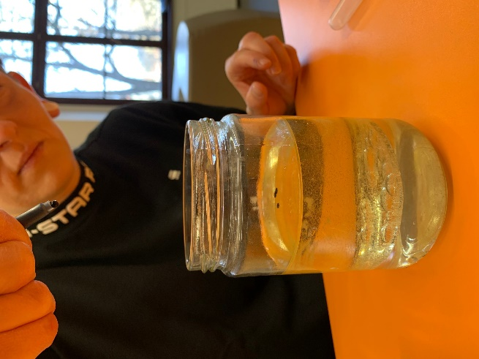
- Keine Angst, das war jetzt noch nicht der Lavalampeneffekt, denn wir haben ja noch die Brausetablette. Brecht die Tablette in zwei Teile und lasst den ersten Teil im Öl versinken.
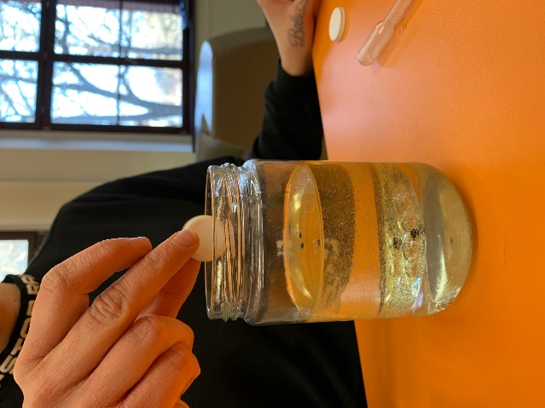
- Sobald der erste Teil des Tabs unten in der farbigen Wasserschicht ankommt, fängt er an zu sprudeln. Jetzt beginnt eure Lavalampe, bunte Blasen nach oben zu schießen. Oben angekommen gehen sie langsam wieder auf Tauchstation.
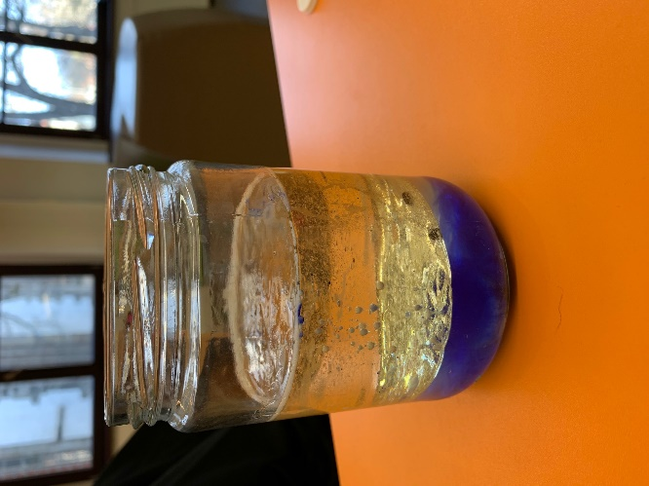
- Das passiert jetzt so lange, bis die Brausetablette aufgebraucht ist. Aber wir haben ja noch die andere Hälfte! Versenkt diese im Öl und das Spektakel in der Lavalampe geht von vorne los.

- Das Experiment mit der Lavalampe könnt ihr so lange wiederholen, bis ihr keine Brausetabletten mehr im Haus habt. (Fragt aber besser eure Eltern, bevor ihr alle aufbraucht!)

